ALCALDE DE PASTO ANUNCIÓ IMPORTANTES COMPROMISOS CON LOS HABITANTES DE LAS URBANIZACIONES SAN SEBASTIÁN Y SAN LUIS
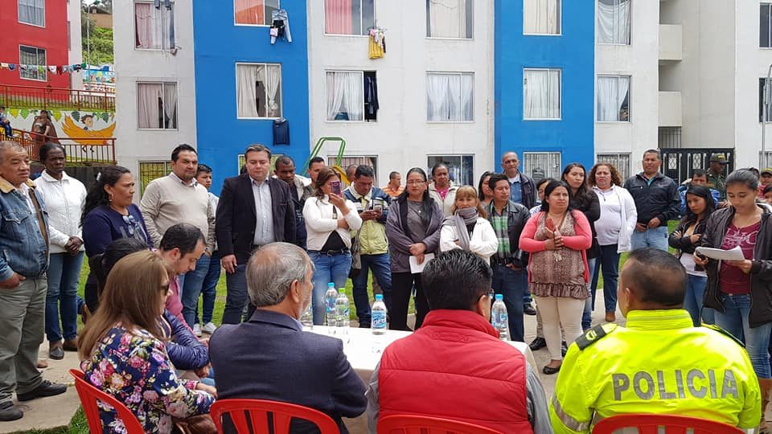
Como muy satisfechos por los resultados que dejó la visita que les hizo el alcalde de Pasto Pedro Vicente Obando Ordóñez, se declararon los habitantes de los proyectos de vivienda de interés prioritario, de las urbanizaciones San Sebastián y San Luis, ubicados en la comuna 10 de la ciudad.
José Rodrigo Melo, presidente del consejo de administración de la urbanización San Sebastián, destacó que el alcalde los haya visitado acompañado con sus secretarios, para comprometerse con acciones concretas que resuelvan sus inquietudes como por ejemplo: la construcción de lavaderos en el sector del ojo de agua, para mejorarle las condiciones a quienes hacen uso permanente de ellos; así mismo la construcción de un salón comunal que les sirva a las dos urbanizaciones; al igual que coordinar la ejecución de proyectos productivos, la implementación de jornadas deportiva permanentes a través de Pasto Deporte, la instalación de nuevas luminarias, el adoquinamiento de uno de los senderos del sector y coordinar nuevas actividades desde la Secretaría de Gobierno para mejorar la seguridad.
Por su parte la señora Patricia Pantoja, beneficiaria del proyecto de interés prioritario San Luis, aseguró que la comunidad de su urbanización se siente muy satisfecha, porque el alcalde pudo conocer de cerca las principales problemáticas que padecen, sobre todo, los problemas de humedad de algunos apartamentos de las dos urbanizaciones. Dijo que los tranquiliza saber que sus peticiones han sido escuchadas y que esperan que pronto inicien las acciones en los diferentes aspectos, tal como lo anunció el alcalde.
Por su parte el mandatario local, luego de hacer un recorrido por varios de los apartamentos de las dos urbanizaciones, aseguró que buscará hacer contacto Findeter, como responsable de la construcción de los dos proyectos, para buscar alternativas de solución, a la problemática que viven varios de las familias que habitan las dos urbanizaciones. Destacó el papel que cumplen los líderes de las dos urbanizaciones, que han logrado un buen nivel de organización y convivencia entre vecinos.
Finalmente indicó que dentro de 4 meses se realizará un nuevo encuentro con los habitantes de las dos urbanizaciones, para evaluar los compromisos asumidos el pasado sábado 13 de enero.
En esta visita a las urbanizaciones de San Sebastián y San Luis el alcalde estuvo acompañado por los secretarios de Gobierno, Infraestructura, Gestión Ambiental, Planeación, Desarrollo Comunitario, Invipasto, Emas y la Policía Metropolitana de Pasto.
Somos constructores de Paz

CON ÉXITO SE LLEVÓ A CABO EL NOVENO FESTIVAL DE LA TRUCHA EN EL CORREGIMIENTO DE EL ENCANO
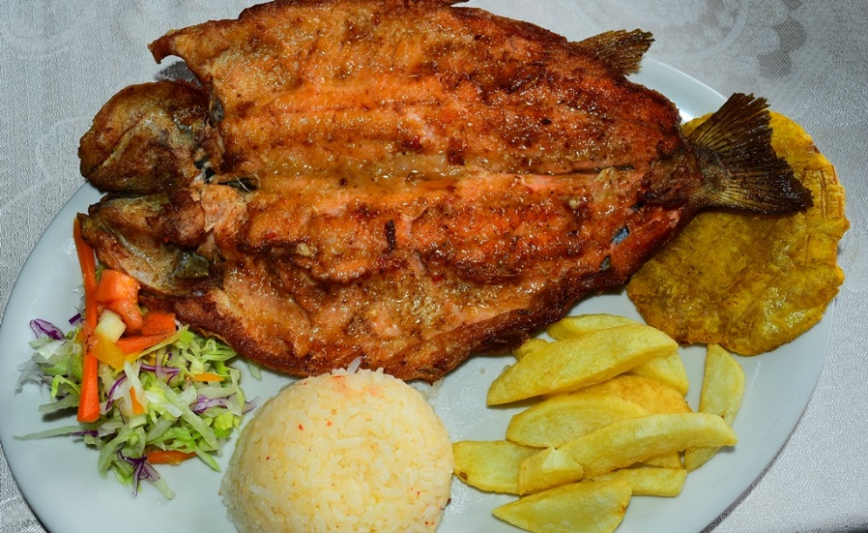
Con una masiva participación de la ciudadanía se llevó a cabo este domingo 14 de enero, el Noveno Festival de la Trucha, organizado por la Secretaría de Agricultura del Municipio, que permitió a miles de turistas y pastusos, disfrutar en sus diferentes formas de preparar, el plato típico de este importante sector de Pasto, a orillas de la laguna de La Cocha.
Durante este festival los piscicultores locales pudieron participar en el concurso de la trucha más grande, que permitió apreciar ejemplares de gran tamaño y peso, pescados en las aguas de la laguna de La Cocha. El ejemplar ganador que pesó 4.240 gramos, fue el pescado por la señora María Rosero de la vereda El Motilón, el segundo y tercer lugar lo ocuparon Carlos Ortega de la vereda El Carrizo y Luz Dary Jacamejoy de la vereda El puerto, respectivamente.
Esta también fue la oportunidad para que los diferentes restaurantes del sector hicieran gala de su creatividad para ofrecer la trucha en diferentes presentaciones y las más variadas recetas. Los comensales pudieron disfrutar de la tradicional trucha frita, ahumada o preparada con diferentes salsas.
El alcalde Pedro Vicente Obando Ordóñez, que estuvo acompañado por la gestora social, Martha Guerrero de Obando, agradeció a los turistas por su masiva asistencia a este turístico sector, que permite la generación de más recursos económicos tanto al sector gastronómico, como a los lancheros que prestan sus servicios a los turistas.
Por su parte el presidente de la asociación de lancheros de la vereda El Puerto, Anderson Eduardo Caipe, indicó que eventos como el festival de la trucha, le dan un importante movimiento a la economía local. Aseguró que la temporada de fin y comienzo de año, y carnaval, ha sido muy positiva para su asociación, porque fueron visitados por muchos turistas. Le expresó su gratitud al alcalde, que ha estado pendiente de varias obras en El Puerto, que impulsan aún más el turismo.
Durante la jornada que estuvo amenizada por los grupos musicales: Los Arrieros, Grupo Génesis y William Benavides; los asistentes tuvieron la oportunidad de adquirir productos artesanales y dar un paseo en lancha hasta el Santuario de Flora y Fauna La Corota, disfrutando de los paisajes que caracterizan a este sector.
Con el noveno Festival de la Trucha, finalizan oficialmente los eventos enmarcados en la programación del Carnaval de Negros y Blancos 2018.
Secretario de Agricultura Luis Felipe Bastidas. Celular: 3146184635 luisfelipeb@yahoo.es
Somos constructores de Paz

HASTA EL 15 DE ENERO ESTÁN ABIERTAS LAS INSCRIPCIONES PARA ACCEDER A CRÉDITOS CONDONABLES EN FORMACIÓN TECNOÑOGICA EN LA UNAD
LA ALCALDIA DE PASTO – SECRETARIA DE EDUCACION MUNICIPAL en convenio con el ICETEX, otorgan créditos condonables hasta el 75% de la matrícula de cada semestre de la tecnología en Gestión de Obras Civiles y Construcciones, con la UNAD.
Los requisitos mínimos para acceder a este programa son: ser egresado de alguna de las Instituciones Educativas oficiales de Pasto desde el año 2013, habitar en los sectores urbano o rural como mínimo tres años de antigüedad, pertenecer al estrato socio-económico 1, 2 o 3 que será validado mediante recibido de servicio público y a la versión 3 del SISBEN.
Para mayor información inscríbete en el siguiente enlace: https://drive.google.com/open?id=1ZQ0LT41M8iicHQfsbfBOrmTw2rPf-jWt9zS7gthgbDA y recibirás mayor orientación en el correo-electrónico o acércate a la Secretaría de Educación ubicada en la Calle 16 No. 23-57 tercer piso, Oficina de Calidad Educativa.
Los primeros 40 inscritos que cumplan los requisitos ya citados, serán beneficiados con un crédito condonable equivalente al 75% del valor de la matrícula en todos los semestres.
Inscripciones hasta el día 15 de Enero de 2018.
Información: Secretario de Educación Henry Barco. Celular: 3163676471 henbarcomeloc@gmail.com
Somos constructores de Paz

INFORMACIÓN URGENTE PROGRAMA MÁS FAMILIAS EN ACCIÓN

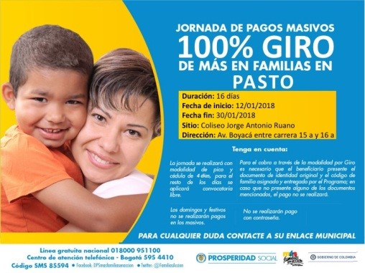

Por directriz exclusiva de PROSPERIDAD SOCIAL, DAVIVIENDA y el programa MAS FAMILIAS EN ACCIÓN, en la cual no tiene ningún tipo de injerencia la Alcaldía Municipal de Pasto, todos los pagos de incentivos (giro y Daviplata), se realizarán únicamente por la modalidad de GIRO, en el coliseo Sergio Antonio Ruano (Av. Boyacá) por pico y cédula desde el 12 de enero hasta el 30 de enero del 2018 menos domingos y festivos así:

Viernes 12 de enero cédulas terminadas en 1 y 2
Sábado 13 de enero cédulas terminadas en 3,4 y 5
Lunes 15 de enero cédulas terminadas en 6 y 7
Martes 16 de enero cédulas terminadas en 8,9 y 0

Para el cobro a través de modalidad giro es necesario cumplir los siguientes requisitos:

- El beneficiario debe presentar el documento de identidad original, no se aceptará contraseñas.
- Presentar el código de familias en acción asignado.
- En caso que no presente algunos de los mencionados documentos, el pago no se realizará.

Se reitera que no habrá abono a cuentas Daviplata y los pagos serán exclusivamente por GIRO.
Información: Subsecretario Promoción y Asistencia Social, Álvaro Zarama. Celular: 3188271220 alvarozarama2009@hotmail.com
Somos constructores de Paz

Oficina de Comunicación Social
Alcaldía de Pasto

